**Информация к проекту решения по заявлению:**

**1.1. Русалимова А. А., Вольский А. В.**

**Земельный участок:**

кадастровый номер **54:35:083055:60**;

**местоположение:** Российская Федерация, Новосибирская обл., г Новосибирск, **Первомайский район**, на земельном участке расположен индивидуальный жилой дом. инвентарный номер: 50:**401**:382:008032110:0001 адрес: Новосибирская область, город Новосибирск, улица Нарвская,

дом 23.;

площадь 606 кв.м.;

(планшет 4052).

**Зонирование:** Зона застройки жилыми домами смешанной этажности (Ж-1), Подзона застройки жилыми домами смешанной этажности различной плотности застройки (Ж-1.1)

**Заявленные требования:** *в части уменьшения минимального отступа от границ земельного участка, за пределами которого запрещено строительство зданий, строений, сооружений с 3 м до 1,5 м с западной стороны в габаритах объекта капитального строительства*

**Обоснование согласно заявлению:** *в связи с тем, что геологические характеристики земельного участка и фактическое расположение объекта капитального строительства являются неблагоприятными для застройки*

**Планируется: реконструкция индивидуального жилого дома**

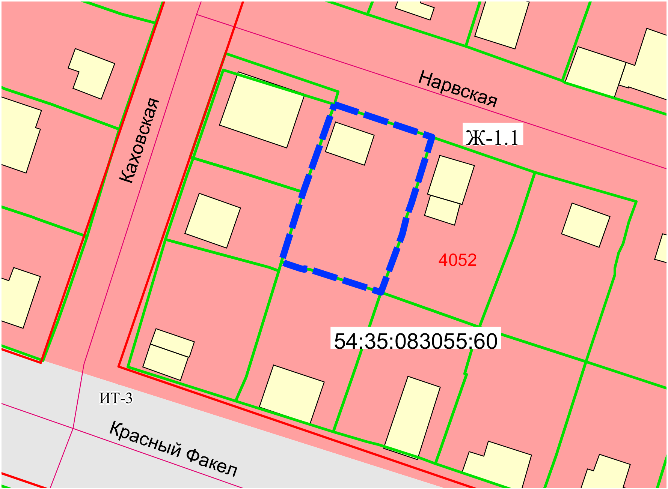

**1,5 м**

Приложения к заявлению: